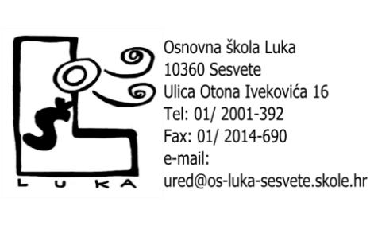
KLASA:600-01/22-02/07
Urbroj:251-459-22-01
Sesvete, 17. studeni 2022.

P O Z I V

ZA _______________________

kojim se pozivate na 15. sjednicu Školskog odbora Osnovne škole Luka, Otona Ivekovića 16., Sesvete, koja će se održati 22.11.2022 .
( utorak) u 18,00 sati u sobi kod ravnateljice .

DNEVNI RED:

1. Usvajanje zapisnika s 14. sjednice Školskoga odbora
2. Davanje prethodne suglasnosti na Ugovor o radu
3. Pitanja i prijedlozi

Predsjednica Školskog odbora
Mirjana Rišavi

